**SMART LIFE FESTIVAL X edizione**

***“NON C’È PIÙ INTERNET? NUOVE CONNESSIONI PER L’UMANITÀ DIGITALE”***

**C.U.P. Ordini e Collegi professionali di Modena e C.P.O. del CUP della provincia di Modena e regionale Emilia Romagna**

***“Le libere professioni tra reti digitali, innovazione tecnologica, etica e responsabilità”***

**MERCOLEDI’ 15 Ottobre 2025**

**ore 14,30-18,00**

Fondazione Collegio San Carlo

Sala Verde - Via San Carlo n.5 - Modena

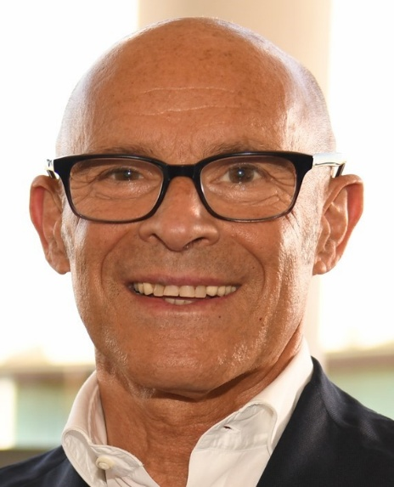

Giuliano Fusco

Presidente del Comitato Unitario dei Professionisti della Provincia di Modena

**Curriculum**

* Notaio dal 1984 con sede attualmente in Modena, attività svolta nei settori tradizionali del diritto civile e commerciale;
* Docente presso la Scuola di Notariato "Rolandino Passeggeri" di Bologna dal 1985 fino al 2013;
* Membro del Consiglio Notarile di Modena dal 2000 al 2021 nel quale ha svolto, tra l’altro, l’attività di Responsabile della Formazione Permanente, di Delegato ai rapporti con l’università UNIMORE e di Delegato nel CUP
* Autore di alcuni scritti in materia civile
* Presidente del Comitato Unitario dei Professionisti della Provincia di Modena dal gennaio del 2018

**Abstract**

Il tema “Non c’è più Internet?” dell’edizione di Smart Life Festival di quest’anno coinvolge necessariamente anche il mondo delle libere professioni oltre a tanti ambiti della vita sociale, economica, finanziaria ed industriale della società.

Da qualche anno, infatti, i professionisti si trovano ad affrontare in tanti casi un cambiamento anche profondo del modo di lavorare e di concepire la professione stessa causato dalle nuove tecnologie che appaiono, per alcuni versi, più invasive di Internet.

Credo che stiamo attraversando ancora una fase iniziale di approccio ed utilizzo con questi nuovi strumenti di connessione ma proprio perché iniziale può essere affrontata nella maniera giusta conoscendo sì le potenzialità e l’efficacia ma anche i limiti e gli eccessi e quindi governandone l’impiego.

Riteniamo quindi questa manifestazione il contesto migliore per riflettere insieme a tutte le altre componenti della società su uno sviluppo più etico e responsabile delle nuove connessioni coniugandolo con possibile nuovo umanesimo questa volta digitale.

Il CUP insieme alla propria CPO, in questa ottica, hanno sollecitato una grande partecipazione all’evento e gli Ordini e Collegi professionali hanno risposto positivamente.